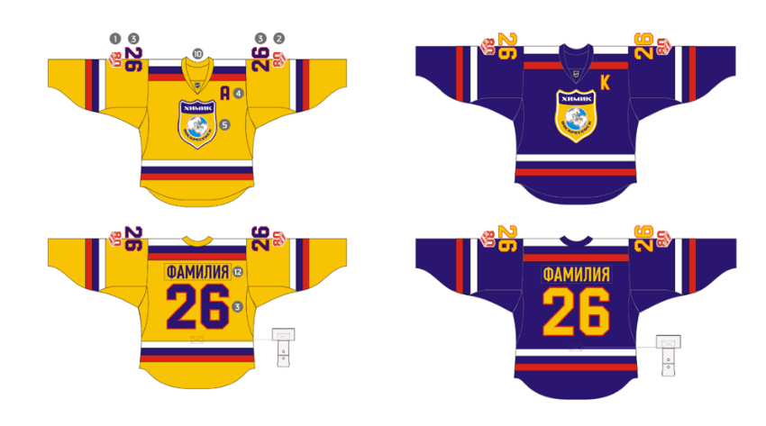
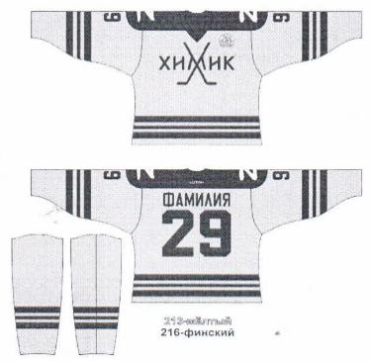
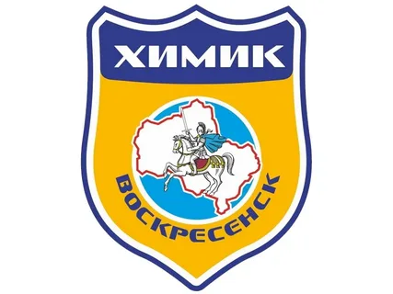

Заявка
на изготовление хоккейного свитера ХК Химик
(сезон 2026/2027)

ФИО ________________________________________________________
Паспорт серия _________ номер ___________ выдан «____» _____________
_________________________________________________________________
Контактный телефон _______________________ ______________________________________
Цвет СИНИЙ, ЖЕЛТЫЙ (нужное подчеркнуть)
Размер __________________________________________________________
Игровой номер «________»
Нашивка «_____________________»
Количество ________________ (______________________________)
Cтоимость: _________________ (______________________________)

Дата заказа:
«____» ___________ 202__г. Заказчик ____________ /_____________/

Подпись в получении: _____________ /_____________/ «____» _______________ 202__г.

